

SÓSTÓI MÚZEUMFALU FEJLESZTÉS
TURIZMUSFEJLESZTÉS
KIVITELI TERVDOKUMENTÁCIÓ

TÁJÉPÍTÉSZ TERVDOKUMENTÁCIÓ

II. MŰTÁRGY TÁROLÁS KORSZERŰ FELTÉTELEINEK BIZTOSÍTÁSA ÉS OKTATÁSI ÉS IGAZGATÁSI KÖZPONT KIALAKÍTÁSA

III. SZABADTÉRI SZÍNPAD NÉZŐTÉR ÉS KÖZÖNSÉGFORGALMI VIZESBLOKK KIALAKÍTÁSA

HELYSZÍN:
NYÍREGYHÁZA- SÓSTÓGYÓGYFÜRDŐ, TÖLGYES U. 1.
HRSZ: 0294/2

MEGRENDELŐ:
NYÍREGYHÁZA MEGYEI JOGÚ VÁROS ÖNKORMÁNYZATA
4400 NYÍREGYHÁZA, KOSSUTH TÉR 1.

FELELŐS ÉPÍTÉSZ TERVEZŐ:
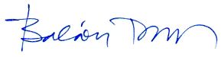

BALÁZS TIBOR
É-1-15-0003

TÁJÉPÍTÉSZ TERVEZŐ:

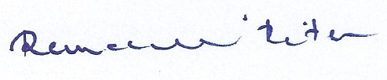

REMECZKI RITA
K-01-5192

2017. JANUÁR 20.

